PRETRAŽIVANJE INFORMACIJA NA INTERNETU
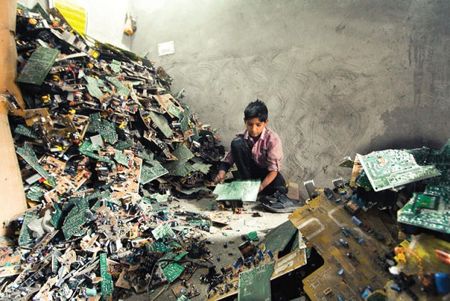

1.Nama najbliži sabirni centar za skupljanje ee-otpada je u Virovitici.
Ulica: FLORA-VTC d.o.o.
Vukovarska 5
33 000 Virovitica

2. Električni i elektronički uređaji i oprema (EE oprema) predstavljaju sve proizvode koji su za svoje pravilno djelovanje ovisni o električnoj energiji ili elektromagnetskim poljima, kao i oprema za proizvodnju, prijenos i mjerenje struje, te je namijenjena korištenju pri naponu koji ne prelazi 1.000 V za izmjeničnu i 1.500 V za istosmjernu struju.

3. Adresa e-pošte na koju se građani mogu javiti je prijava@eeotpad.com

4. 6 opasnih komponenta su: kadmij, živa, plastika, fosfor, berilij, barij.

5. Reciklaža ili oporaba je ponovno korištenje kao sekundarna sirovina za neki novi proizvod.

6. EE u ee- otpadu znači električni i elektronički otpad.

REDUCE-smanjiiti Smanjiti količinu ee otpada.
REUSE-ponovno upotrijebiti Još jednom upotrijebiti neki proizvod
RECYCLE-reciklirari Neki stari proizvod iskorisrtiti za novi

Una Strbad 6.a

